Критерии оценивания заданий
Школьный этап
7-8 класс (2021г)
ЧАСТЬ 1. Тестирование
1 | 2 | 3 | 4 | 5 | 6 | 7 | 8 | 9 | 10
В | А | А | В | Б | А | В | Б | Г | В
11 | 12 | 13 | 14 | 15 | 16 | 17 | 18 | 19 | 20
В | А | Б | В | А | А | Г | Б | Б | А

Максимальная оценка за часть 1 – 20 баллов, 1 балл за каждый правильный ответ

Часть 2. Открытые вопросы
1. Ориентироваться на местности необходимо для выживания в автономных условиях природы. Докажите, что у Вас развита наблюдательность и внимательность в природных условиях.
Задание: глядя на рисунок, ответьте на следующие вопросы:
А) Сколько туристов живет в этом лагере?
Б) Когда они сюда приехали: сегодня или несколько дней назад?
В) На чем они сюда приехали?
Г) Далеко ли от лагеря до ближайшего селения?
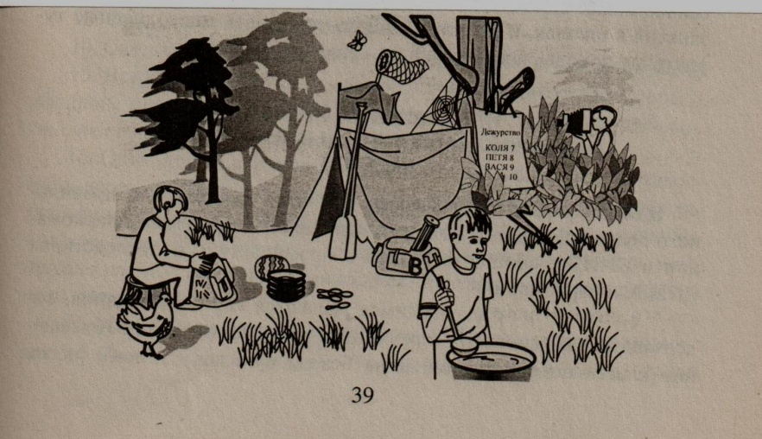
Ответ:_А) 4 (это видно по тарелкам и ложкам)_______________________________________________
Б) Туристы живут несколько дней_________________________________________________________
В) На лодке (возле палатки стоят весла)_____________________________________________________
Г) Селение близко (из селения пришла курица)______________________________________________

Максимальный балл: 4 балла

2. При сухой погоде и ветре лесные пожары охватывают большие пространства. Основным виновником возникновения лесных пожаров оказывается человек, его небрежность при пользовании в лесу огнем во время работы или отдыха. Рассмотрите предложенную Вам ситуацию и определив верное решение ответьте на поставленный вопрос.
Вопрос: Местные средства массовой информации сообщили о наступлении пожароопасного сезона в лесах вашей области. Перечислите не менее 4-х запретных мер обеспечивающих безопасность лесов в пожароопасный сезон.
Ответ:• разводить костры, использовать мангалы, другие приспособления для приготовления пищи;
• курить, бросать горящие спички, окурки, вытряхивать из курительных трубок горячую золу;
• стрелять из оружия, использовать пиротехнические изделия;
• оставлять в лесу промасленный или пропитанный бензином, керосином и иными горючими веществами обтирочный материал;
• заправлять топливом баки работающих двигателей внутреннего сгорания, выводить для работы технику с неисправной системой питания двигателя, а также курить или пользоваться открытым огнем вблизи машин, заправляемых топливом;
• оставлять на освещенной солнцем лесной поляне, бутылки, осколки стекла, другой мусор;
• выжигать траву, а также стерню на полях.

Максимальный балл: 4 балла

3. Угрозы в письменном виде могут быть отправлены по почте, преданы со случайным человеком, подброшены в почтовый ящик. Докажите, что Вы знаете как действовать в данной ситуации.
Задание: назовите последовательность Ваших действий.
Ответ: 1. Постараться не оставлять на письме своих отпечатков.________________________________
2. Не мять полученное письмо и не делать в нем пометки______________________________________
3. Положить полученное письмо в полиэтиленовый пакет._____________________________________
4. Обратиться с полученным письмом в полицию.____________________________________________

Максимальный балл: 4 балла

4. Укажите стрелками соответствие в названии и способе применения средства тушения небольшого загорания в быту:
Снег
Для засыпки мелких очагов возгорания в быту (в бытовых электроприборах, в газовых шлангах, на газовой плите, средства бытовой химии и т.п.)

Веники из
зеленых веток
Можно использовать для тушения горючих жидкостей, жира, а также для прекращения доступа воздуха к очагу горения
Песок,
земля
Можно тушить почти все, за исключением электропроводки и горючих жидкостей
Брезент,
верхняя одежда
Применяются для захлестывания кромки огня ветками при небольших загораниях в лесу
Стиральный
порошок
Для тушения небольших очагов горения, в том числе проливов горючих жидкостей (керосин, бензин, масла, смолы и др.)

Максимальный балл: 5 баллов

5. Из приведенных названий зон и объектов города (поселка) выберите опасные зоны с криминогенной точки зрения. Обведите.
оживленная магистраль, бар, ресторан, отделение милиции, пожарная часть, магазин, темная улица, подворотня, поликлиника, образовательное учреждение, чердаки и подвалы, пустынный сквер, пустой вагон электрички, почта, темный подъезд.
Максимальный балл: 3 балла
Практические задания.
Задание 1.
Практическое использование узлов для связывания двух верёвок разного диаметра.
Оборудование: Верёвка диаметром 10 мм, длиной 1м – 1шт; верёвка диаметром 6мм, длиной 1м - 1шт.
Условие: верёвки не соединены между собой, лежат на полу.
Оценка задания. Максимальная оценка за правильно выполненное задание – 10 баллов.
№ | Перечень ошибок и погрешностей | Штраф
1. | Нет контрольных узлов при их необходимости | 2
2. | Не расправлен узел, т.е. перехлёсты в узле | 2
3. | Выход свободного конца верёвки из узла меньше 5см) | 2
4 | За неправильно завязанный узел или не завязанный узел | 10
Оценка задания с учетом штрафных баллов

Задание 2.
Школьник во время игры порезался осколком стекла, в результате у него артериальное кровотечение из раны на предплечье.

Задание: окажите доврачебную помощь.

Условия: выполняется на статисте без права привлечения помощника.

Алгоритм выполнения задачи:
- Усадить пострадавшего.
- Наложить жгут на плечевую артерию и убедиться в отсутствии пульса на лучевой артерии.
- Наложить стерильную повязку.
- Вложить записку о времени наложения жгута.
- Зафиксировать поврежденное предплечье.
- Вызвать скорую помощь
Оценка задания. Максимальная оценка за правильно выполненное задание – 12 баллов.
№ | Перечень ошибок
Жгут наложен в положении раненого стоя.
При потере крови или ее виде многие падают в обморок.
 | Сохранен пульс на лучевой артерии. В случае сохранения пульса на лучевой артерии и пережатия вен предплечья проявляются отек и посинение конечности, что может привести к ампутации руки.
На рану не наложена асептическая повязка.
Возникает угроза нагноения раны.
Не произведена фиксация предплечья (на косынке или с помощью одежды).
При отсутствии фиксированного положения происходит дополнительнаятравматизация.
Не вложена записка с указанием времени наложения жгута.
Отсутствие информации о времени наложения жгута может привести к необоснованной ампутации руки.
Не вызвана скорая помощь.
Пострадавшие с любым видом кровотечения подлежат госпитализации

Задание 3.
Практическое использование противогаза
Оборудование: Гражданские противогазы ГП-5 или ГП-7.
Условие: выдается противогаз ГП-5 или ГП-7 для практического использования (правильное одевание противогаза).
Алгоритм выполнения задачи:
- Находясь на исходном рубеже «старт», по команде члена жюри «Одеть средства индивидуальной защиты» участник одевает гражданский фильтрующий противогаз (ГП-5 или ГП-7).

Оценка задания. Максимальная оценка за правильно выполненное задание – 10 баллов.
№ | Перечень ошибок и погрешностей | Штраф
1. | При надевании противогаза открыты глаза | 2
2. | При надевании противогаза не задержано дыхание | 2
3. | После надевания противогаза не сделан резкий выдох | 2
4 | Наблюдается перекос шлем-маски противогаза; | 2
5 | Неправильный выбор направления выхода из зоны заражения | 2
Оценка задания с учетом штрафных баллов

Максимальная оценка за практический тур – 32 балла.

